**Nightmare!**

Выполните все предыдущие практические задания, используя ноду на линуксе.

1. Нода на линуксе – создание, настройка, подключение:

1. Настройка и сборка джобы из задания I Can Win и Bring It On:

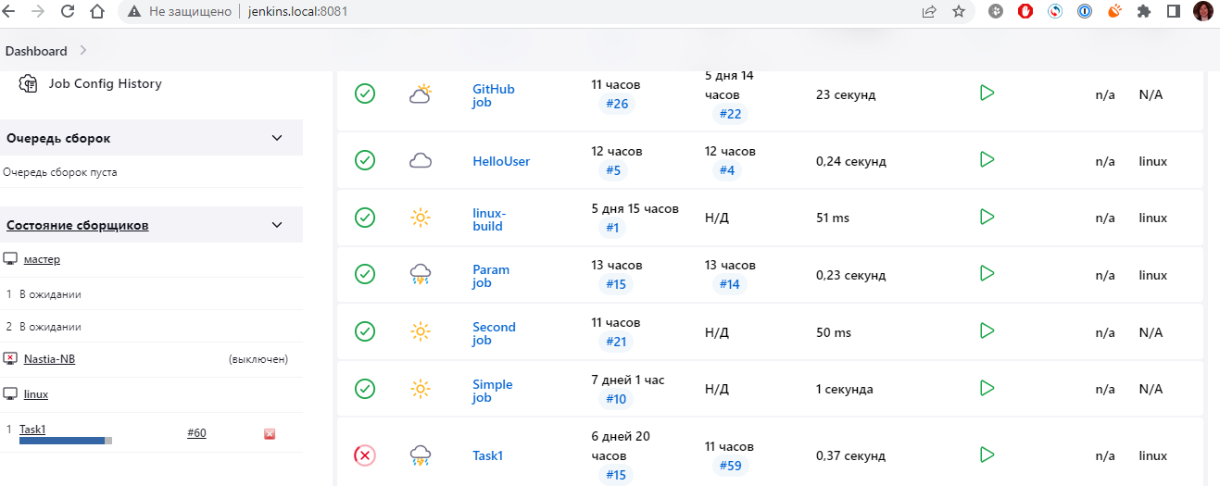

1. Смена порта с 8081 на 8080 и запуск ноды linux по заданию Hurt Me Plenty:

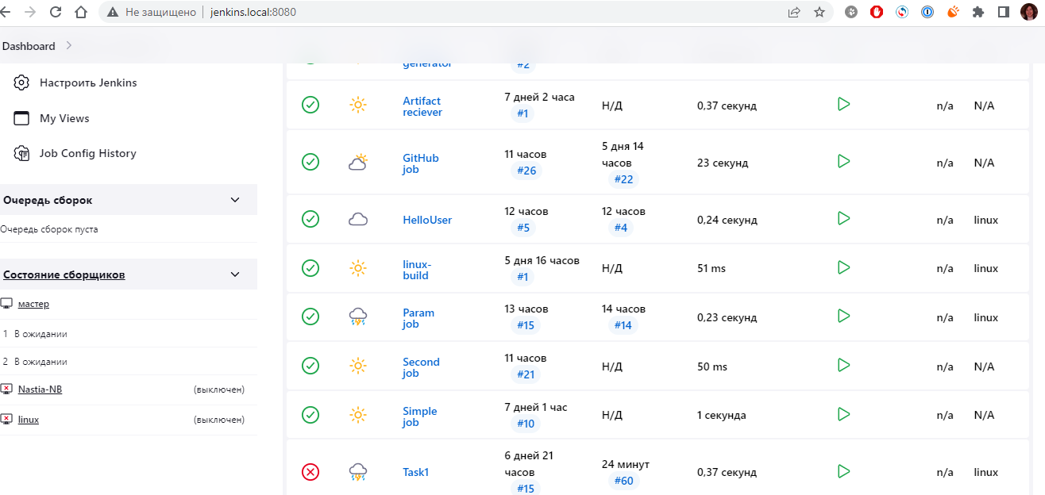

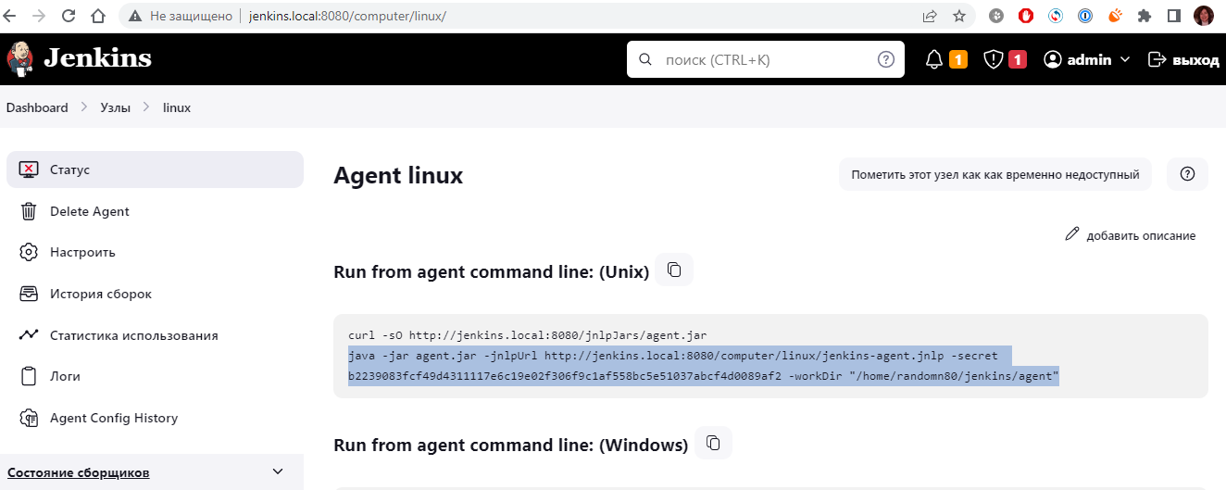

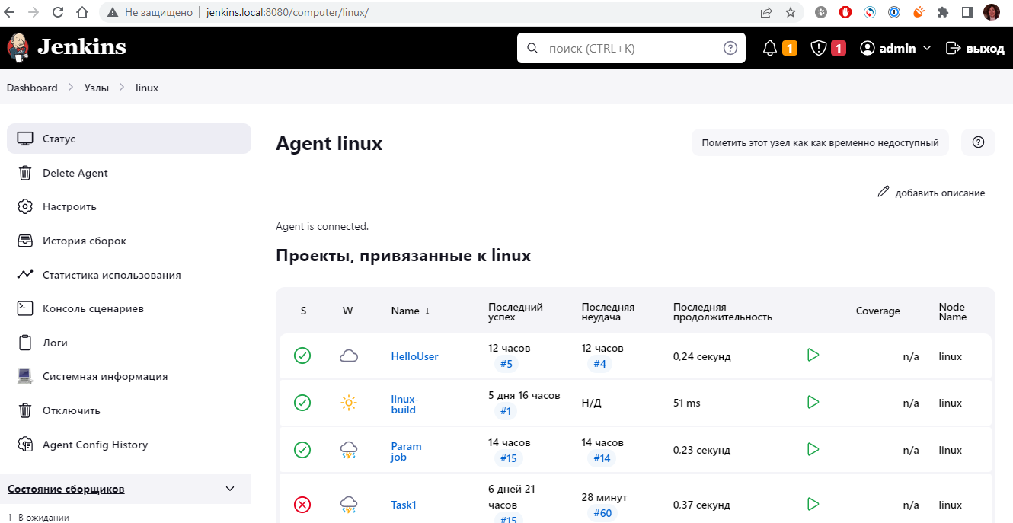

1. Настройка джобы HelloUser, запуск джобы GitHub job для измерения покрытия кода юнит-тестами по заданию Hardcore:



